Blogs de noticias:

Nota 1:
Fuimos invitados por PROCHILE a la rueda de negocios ENEXPRO AEC en el marco de la feria ExpoEdifica en Santiago de Chile. La invitación estaba encaminada a hacer relaciones comerciales con empresas de ingeniería chilenas en un esfuerzo del gobierno de ese país para internacionalizar los servicios de consultoría que prestan. Dentro de la delegación que viajó a Santiago había más de 30 representantes de empresas de México, Honduras, Panamá, Costa Rica, Colombia, Ecuador, Perú, Bolivia, Uruguay, Paraguay, Inglaterra, Dinamarca, Holanda, Suecia y Australia.
Nuestro objetivo era comenzar a mirar alternativas para hacer alianzas con empresas chilenas así como también explorar posibilidades de hacer diseños estructurales en otros países. La visita realizada fue un éxito debido a que se lograron relaciones importantes no solo con las empresas chilenas sino también con las que estaban dentro de la delegación.
Actualmente, luego de llegar de nuestra visita, estamos en conversaciones con empresas con las que podríamos ampliar nuestro portafolio y estamos en contacto con otras con las que estamos explorando las posibilidades reales que tenemos para exportar nuestros servicios.
Esperen más noticias al respecto.
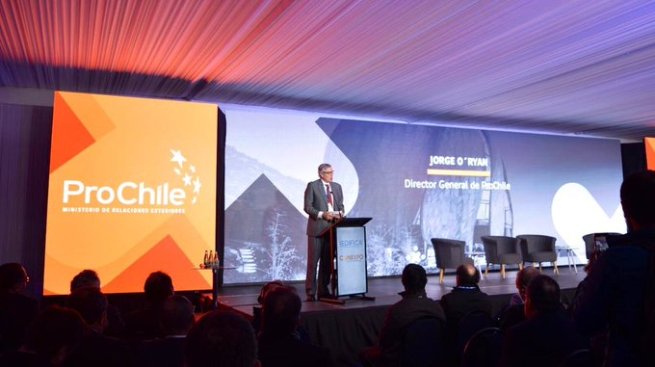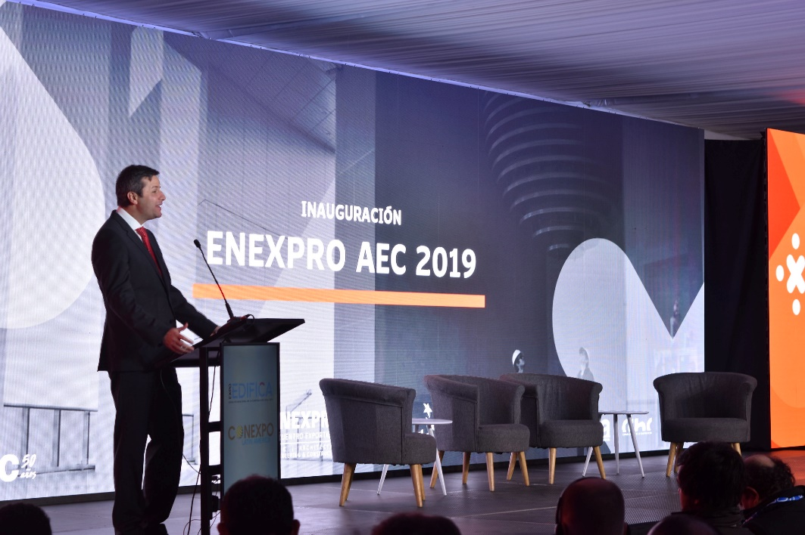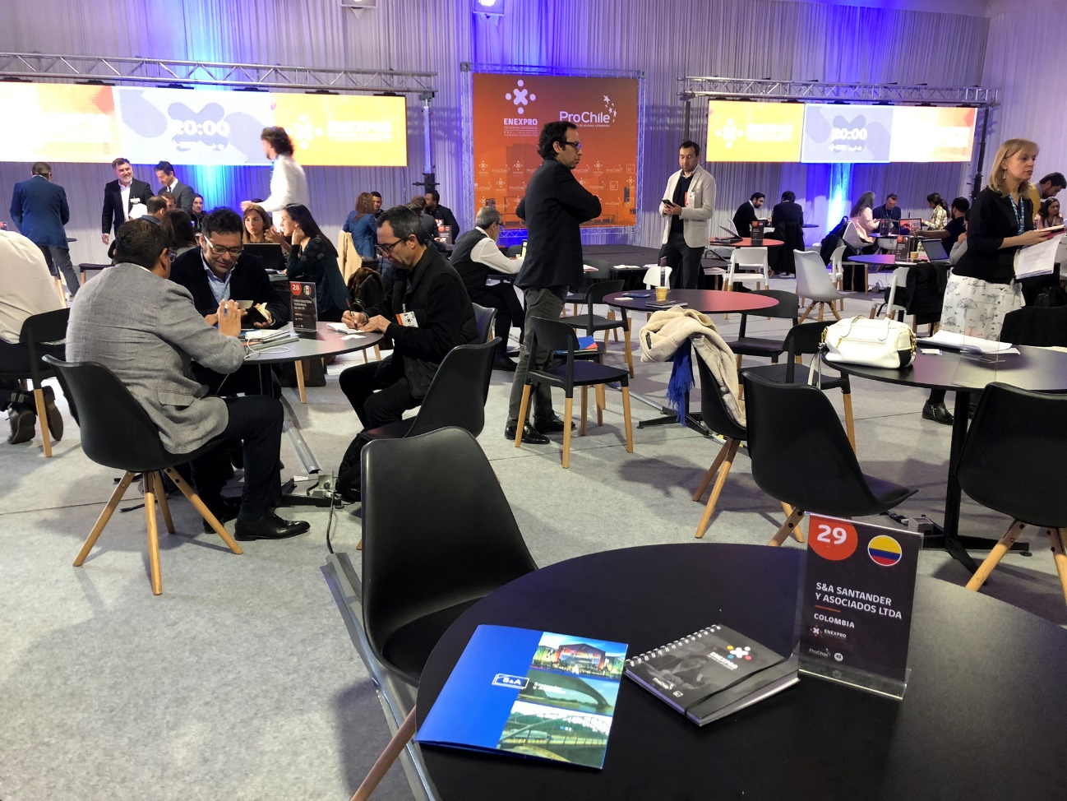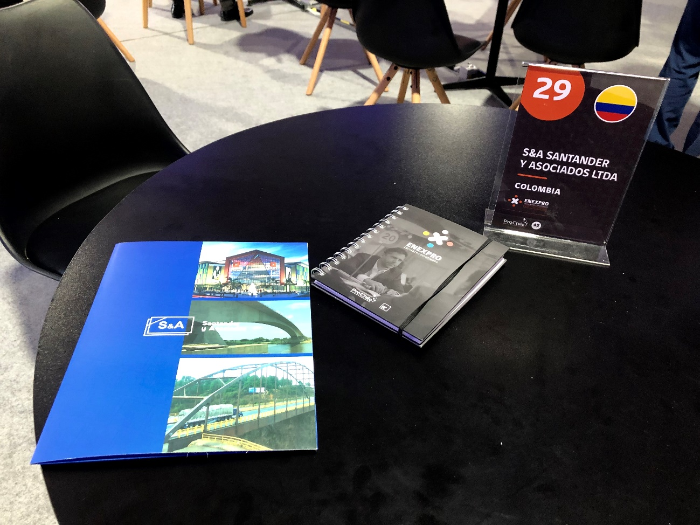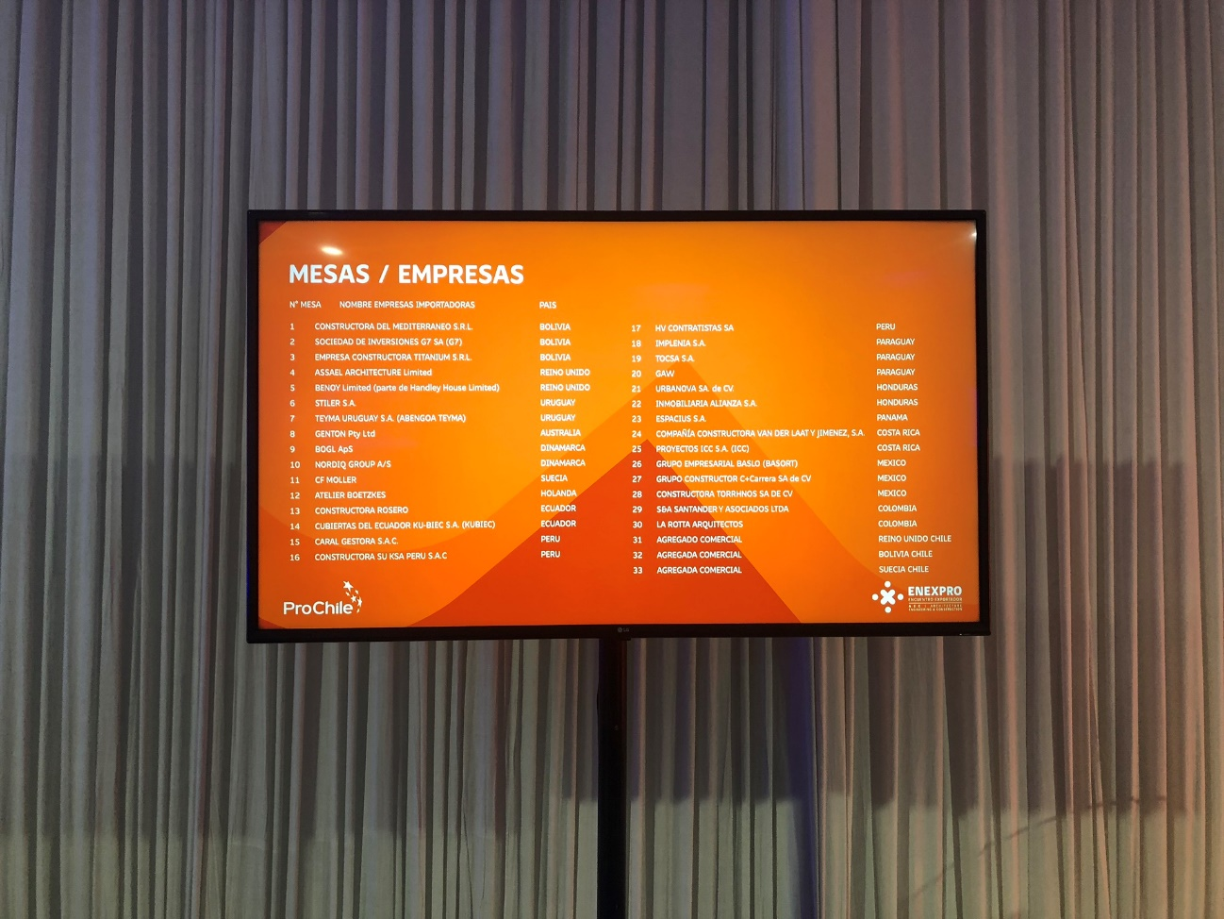
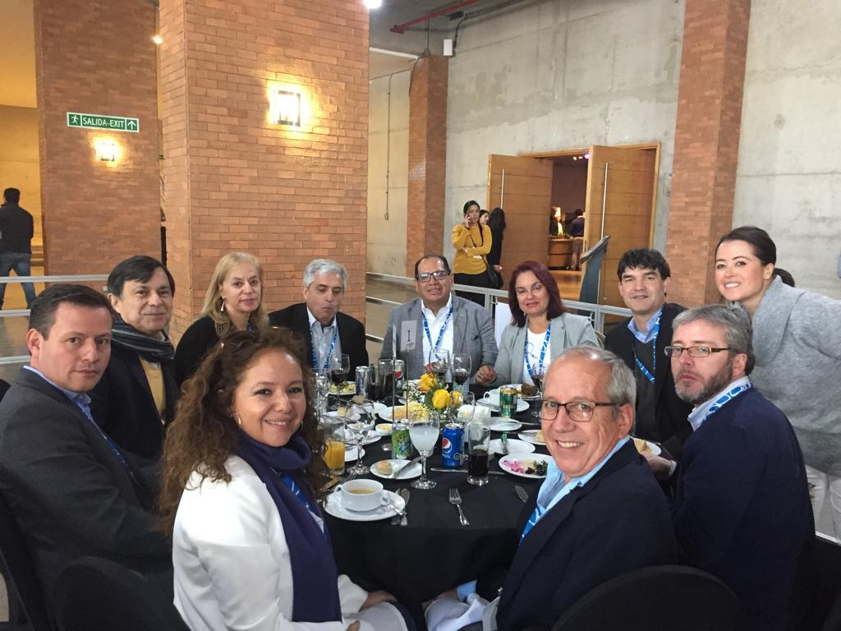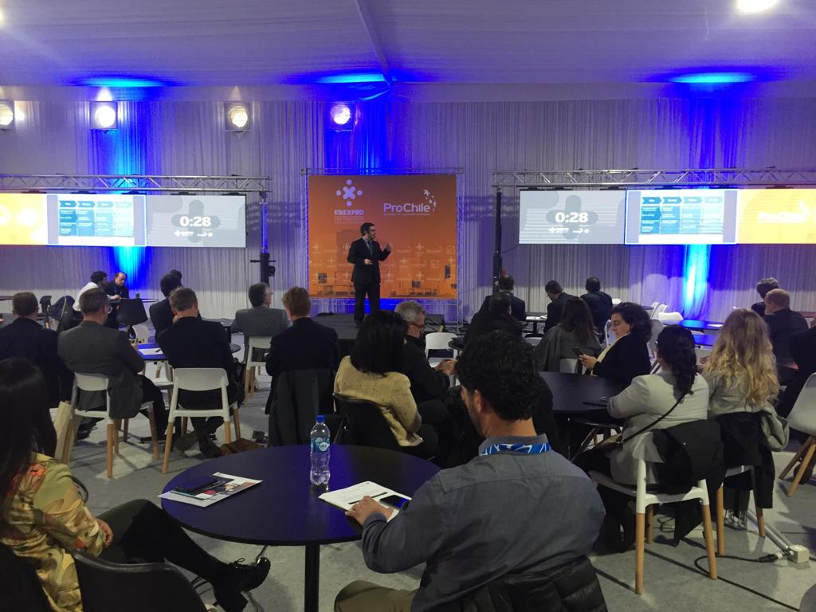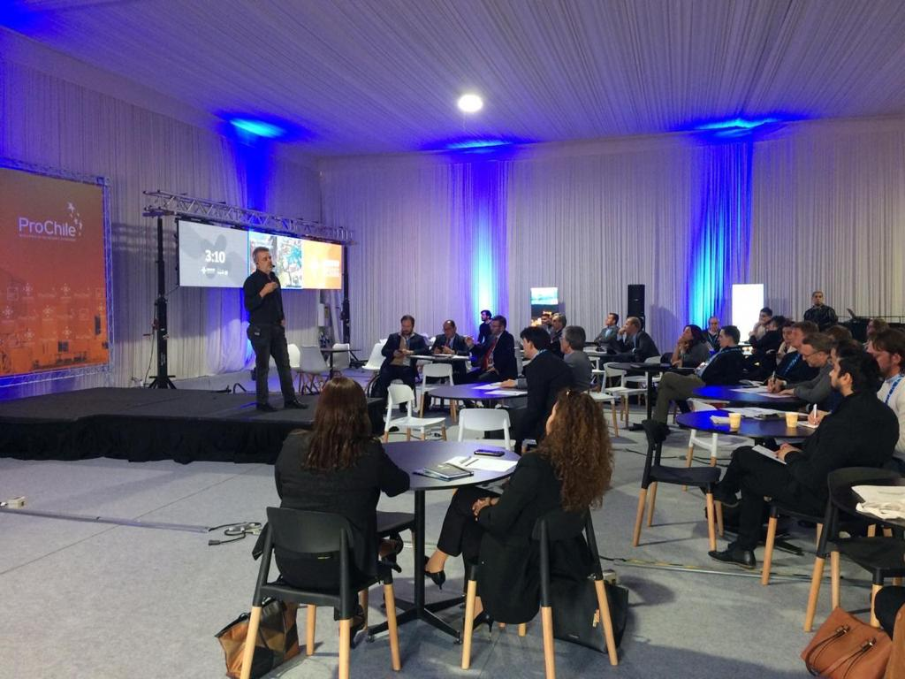

Nota 2:

En nuestra visita a Chile tuvimos la oportunidad de visitar el edificio de la Camara Chilena de la construcción, un edificio que cuenta con un amortiguador de masa sintonizada diseñado por la empresa VMB Ingeniería Estructural de Chile. https://www.youtube.com/watch?v=7SCUGTA8xEI.

El amortiguador de masa sintonizada es un sistema de protección que se instala en las edificaciones para contrarrestar el efecto de movimientos gracias a una gran masa colgante. Esta gran masa funciona como un péndulo cuyo movimiento es contrario al movimiento del edificio contrarrestando los efectos y reduciendo las deformaciones reduciendo daños en la estructura. Estos sistemas también se han utilizados en edificios de gran altura como el Taipei 101 el cual tiene 101 plantas y 508 metros de altura. En el enlace de youtube de
Practical Engineering (https://www.youtube.com/watch?v=f1U4SAgy60c) se puede ver un video que muestra de forma clara la filosofía de este tipo de sistema de protección de estructuras.
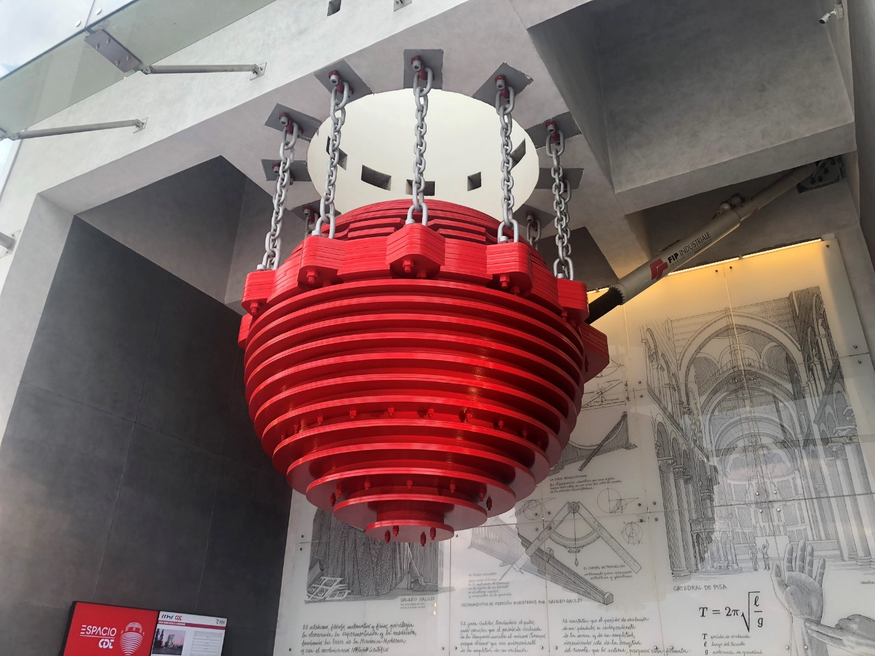
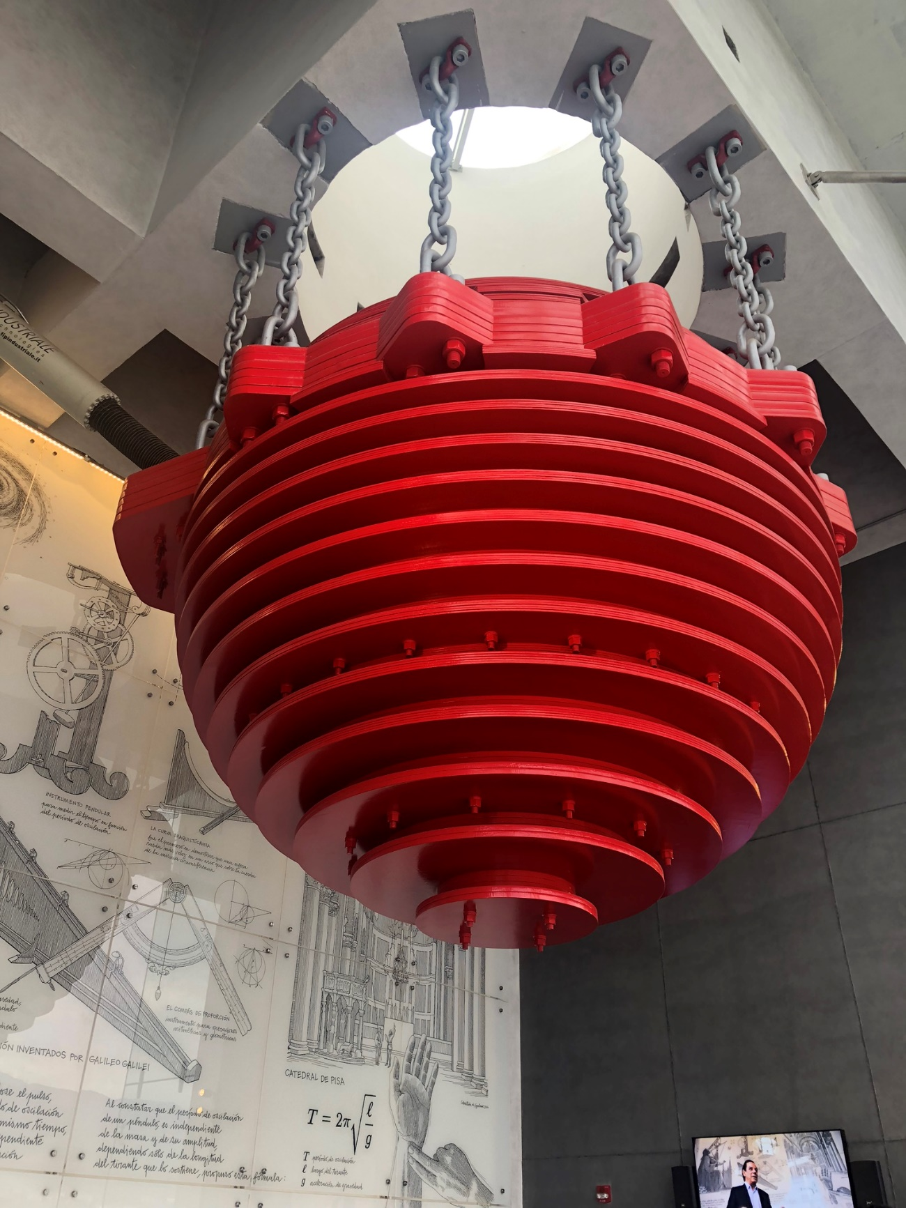

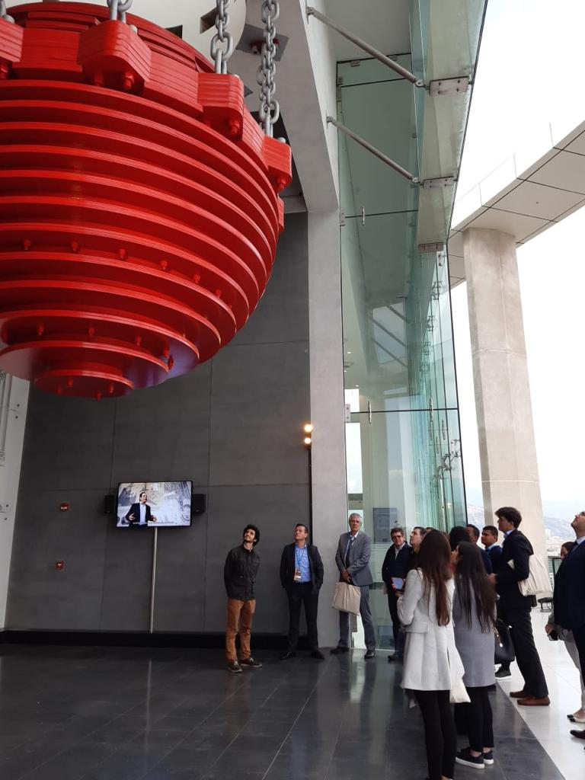

Nota 3:

En días recientes fue inaugurada la primera etapa del centro comercial El Edén, el cual está ubicado en el sector de Villa Alsacia, sobre la Avenida Boyacá, al occidente de Bogotá. Será el centro comercial más grande de Colombia una vez se culmine la segunda etapa.

Nuestra compañía realizó los diseños estructurales de la infraestructura vial tanto del entorno al centro comercial como de los accesos al mismo, esta infraestructura se proyectó para mejorar la movilidad del sector y facilitar el ingreso vehicular al centro comercial. Para lo anterior fue necesario diseñar estructuras como vías deprimidas, boxculvert, puentes y muros de contención; trabajo que también contemplo el acompañamiento y asesoría durante la ejecución de las obras.

El sistema de contención utilizado para las vías deprimidas para alturas mayores a 3.0 m fue de pantallas preexcavadas con longitudes que varían de 7.0 m a 12.0 m, para las restantes alturas se utilizó un sistema de muro en cantiléver con zarpa.
Los boxculvert proyectados y construidos fueron en concreto reforzado con una configuración geométrica e hidráulica de 4 celdas.

Dos de los tres puentes vehiculares se proyectaron en concreto reforzado con un sistema de placa y viga y el tercer puente de mayor luz se proyectó en concreto postensado con un sistema de losa aligerada.

A continuación se muestra un registro fotográfico de las principales obras indicadas.

